Ingeniería Industrial
Ingeniería de Materiales Año 2023
TRABAJO PRACTICO N° 6
ACEROS INOXIDABLES
1.-¿ Cuáles son los grandes tipos de corrosión según la forma, que se pueden dar en un acero?
¿Cuál de estas corrosiones se considera más riesgosa en relación al daño proporcional que puede causar?

2.- Mencione y describa brevemente los tipos de corrosión localizada

3- Señalar cuál es la respuesta correcta

A) Los aceros inoxidables son resistentes a la corrosión porque
- Presentan una capa de óxido de zinc, que se forma porque este elemento es muy ávido de oxígeno
- Presentan una capa de carburo de cromo que evita que el hierro de combine con el oxígeno
- Presentan una capa de óxido de cromo que aisla el material del medio que lo rodea.

B) La corrosión intergranular se debe a:

a) Los carburos de zinc que se depositan en borde de grano y estabilizan la austenita, que es más sensible a sufrir corrosión.
b) Loa carburos de cromo que se depositan en borde de grano y dejan en defecto de este elemento las zonas adyacentes.
c) Los carburos de hierro que se depositan en borde de grano, posibilitando la formación de óxido de hierro en las zonas adyacentes.

2.- Dar la clasificación de aceros inoxidables, basada en la microestructura y mecanismo de endurecimiento, consignando la nomenclatura utilizada para identificar los grupos de aceros inoxidable.

3.-Dar una breve descripción de cada grupo.

5.- a) ¿Cuál de los siguientes aceros es un acero inoxidable austenítico (AIA) de grado L?
b) ¿ Qué ventaja tienen estos AIA de grado L frente a los austenísticos comunes?

Muestra | C | Mn | Si | Cr | Ni
I | 0.08 | 1.8 | 0.70 | 18.20 | 8.0
II | 0.10 | 2.0 | 0.65 | 19.25 | 11.30
III | 0.03 | 2.0 | 1.0 | 20.0 | 10.2

6.-.- Las microestructuras que se presentan a continuación corresponden a los aceros propuestos para un componente industrial que trabajará a 550° C. Cuál recomendaría y por qué?
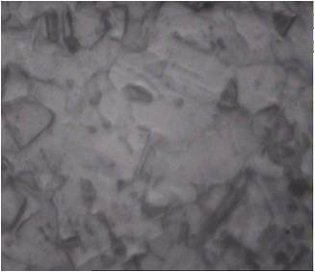
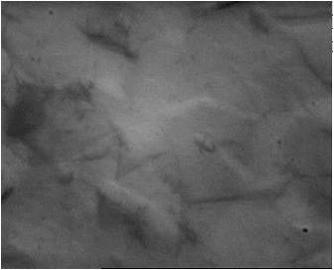
Acero 1:
A1: 200 X
A2: 500 X

A 1
A2

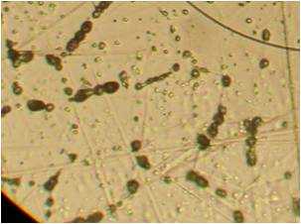
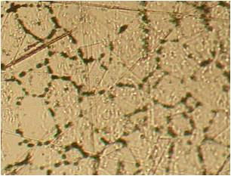
Acero 2:
B 1: 200 X
B 2: 500 X
A

B 2
B 1

